

**中二·心语**

• **DAILY LIFEmmexport1594010006013**



↓↓↓

**/2024/3/15**

我们的主题——《你快乐，我快乐》

mmexport1594010011544

** 01 来园情况 **

1.**来园人数**：今日来园幼儿22人。**杨祥瑞、高宇辰、丁沐晞、沈沐晨、王艺瑾、李沐冉**请假！

2.**来园情绪：**今天所有小朋友们都能开开心心来幼儿园，很不错哦！

|  |  |  |  |  |  |
| --- | --- | --- | --- | --- | --- |
| **序号** | **姓名** | **自主选区域、专注游戏（⭐自己完成 △需要提醒）** | **序号** | **姓名** | **自主选区、专注游戏（⭐自己完成 △需要提醒）** |
| 1 | **丁沐晞** | **请假** | 15 | **丁雅琦** | **⭐** |
| 2 | **沈沐晨** | **请假** | 16 | **曹铭轩** | **⭐** |
| 3 | **李沐冉** | **请假** | 17 | **高翌涵** | **⭐** |
| 4 | **李雨菲** | **⭐** | 18 | **李闻淼** | **⭐** |
| 5 | **王艺瑾** | **请假** | 19 | **汤舒谣** | **⭐** |
| 6 | **徐梓皓** | **⭐** | 20 | **刘倢序** | **⭐** |
| 7 | **鞠雨恒** | **⭐** | 21 | **沈奕恺** | **⭐** |
| 8 | **吴弈鸣** | **⭐** | 22 | **刘宸瑀** | **⭐** |
| 9 | **王梓** | **⭐** | 23 | **王清钰** | **⭐** |
| 10 | **万煜铂** | **⭐** | 24 | **刘政凯** | **⭐** |
| 11 | **陶栀夏** | **⭐** | 25 | **钱进** | **⭐** |
| 12 | **王艺凝** | **⭐** | 26 | **董程宁** | **⭐** |
| 13 | **邓淼** | **⭐** | 27 | **杨祥瑞** | **请假** |
| 14 | **高宇辰** | **请假** | 28 | **宋旭峰** | **⭐** |

3.**来园情况：**今天大部分幼儿都在8：30分前来园，继续保持哦！

mmexport1590938236088 03集体活动mmexport1590938236088

**数学：他们相等吗**

这是一节感知数量关系的数学活动。相等是指：数目、数、量或尺寸相同，本节活动就是通过数学游戏的教学形式，利用孩子们平时接触到，经常涉及到的事物作为数学探索的对象，重在激发幼儿的认知兴趣和探究欲望，通过提供丰富的可操作材料，为每个幼儿都能运用多种感官、多种形式进行探索提供了充分的活动条件，认识“等号”和“不等号”，学习用简单的数学方法解决两种事物之间数量比较的问题。

相等在孩子概念中是一样多，对于中班的孩子来说，他们能通过一一对应的方法来了解谁多谁少。对于通过数数的方法来了解谁多谁少，并通过“添”“去”的方法来使两边变得一样多，中班的幼儿很少接触。同时，相等这个词却很少接触，而且本节活动中还涉及到了等于号，幼儿理解起来可能有一定的难度。

**李雨菲、徐梓皓、鞠雨恒、吴弈鸣、王梓、万煜铂、陶栀夏、王艺凝、邓淼、丁雅琦、曹铭轩、高翌涵、李闻淼、汤舒谣、刘倢序、沈奕恺、刘宸瑀、王清钰、刘政凯、钱进、董程宁、宋旭峰**能够使用“＝”、“≠”表示两个集合之间的数量关系。

**李雨菲、徐梓皓、鞠雨恒、吴弈鸣、王梓、万煜铂、陶栀夏、王艺凝、邓淼、丁雅琦、曹铭轩、高翌涵、李闻淼、汤舒谣、刘倢序、沈奕恺、刘宸瑀、王清钰、刘政凯、钱进、董程宁、宋旭峰**能积极思考问题，能用恰当的语句表达操作活动的结果。

mmexport1590938236088 04生活活动mmexport1590938236088

**吃饭情况：**

今天我们吃花生饭、茄汁龙利鱼、生瓜炒鸡蛋、生菜肉沫粉丝汤

午点：薯条蛋糕；

水果：春见、苹果。

今天的饭菜**李雨菲、徐梓皓、鞠雨恒、吴弈鸣、王梓、万煜铂、陶栀夏、王艺凝、邓淼、丁雅琦、曹铭轩、高翌涵、李闻淼、汤舒谣、沈奕恺、刘宸瑀、王清钰、刘政凯、董程宁、宋旭峰**都全部能吃完。

**刘倢序、钱进、**未能全部吃完，加油哦！

午睡情况：今天一点前班级中大部分的幼儿都已入睡，**汤舒谣、钱进**需要在提醒下才能够午睡。

mmexport1590938236088 05户外活动mmexport1590938236088

今天，我们来户外玩了户外混班游戏，孩子们一听到开始指令便开心的玩了起来。

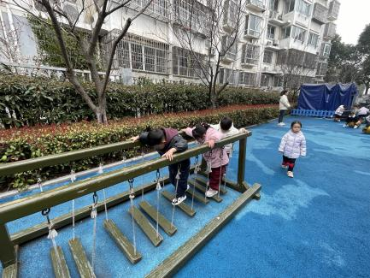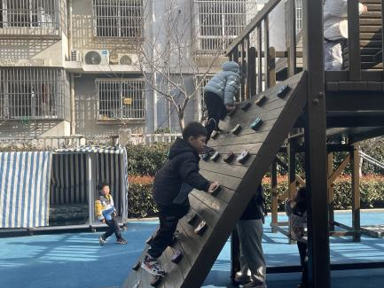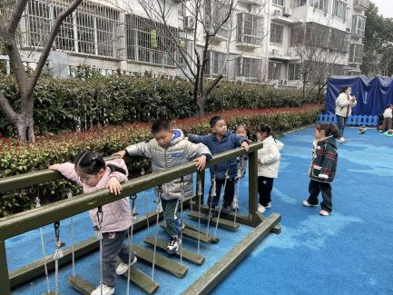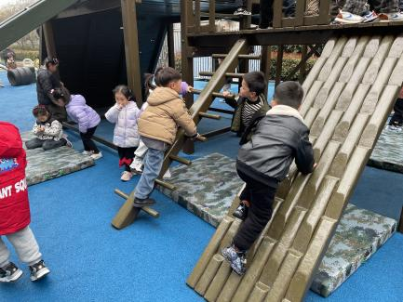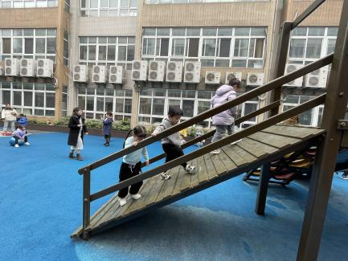

** 05 温馨提示 **

春季是传染性高发的季节，家长们更要注意保持孩子的身体健康。要谨防春季易流行的呼吸道传染病，如流感、支原体肺炎、水痘、腮腺炎、流行性脑膜炎等。

1️合理穿衣，随时增减，易出汗的小朋友可垫好吸汗巾。

2️早上起床关注幼儿状态，来园时提醒幼儿一定要在保健老师处检查后再上楼。

3️注意保持室内空气流通。

4️注意饮食，吃热性食物。（例如：鱼、肉、豆类等）

5️春季还要保证孩子的饮水量。

6️春季适当的户外运动和锻炼。

7️注意保护皮肤和嘴唇。

让我们家园携手为幼儿健康过冬保驾护航✊

**谢谢大家的支持与配合！**

**—END—**

在一起的点滴都值得记录！